ΜΕΡΟΣ Α: ΘΕΩΡΙΑ (όπως στο μάθημα)
1. Τι σημαίνει δειγματοληψία
Έχουμε ένα αναλογικό σήμα $x(t)$, συνεχές στον χρόνο.
Όταν το δειγματοληπτούμε με συχνότητα $F_{s}$, κρατάμε μόνο τιμές του σήματος κάθε:
$$T_{s}=\frac{1}{F_{s}} \text{sec}$$
Δηλαδή:
$$x[n]=x(nT_{s})$$
⚠️ Με τη δειγματοληψία χάνεται πληροφορία, εκτός αν το $F_{s}$είναι αρκετά μεγάλο.
2. Συχνότητες: αναλογικές vs ψηφιακές
Ένα αναλογικό ημίτονο:
$$x(t)=sin⁡(Ωt)$$
όπου:
- $Ω$: rad/sec
- $F=\frac{Ω}{2π}$: Hz
Μετά τη δειγματοληψία:
$$x[n]=sin⁡(ΩnT_{s})=sin⁡ \text{⁣}\left(\frac{Ω}{F_{s}}n\right)$$
Ορίζουμε:
$$\boxed{ω=\frac{Ω}{F_{s}}}\text{(}\text{rad}\text{/}\text{sample}\text{)}$$
📌 Άρα:
- αναλογική συχνότητα → rad/sec
- ψηφιακή συχνότητα → rad/sample

3. Θεώρημα Nyquist–Shannon
Αν το σήμα έχει μέγιστη συχνότητα $F_{max}$, τότε:
$$\boxed{F_{s}≥2F_{max}}$$
Αυτό λέγεται ρυθμός Nyquist.
🔴 Αν δεν ισχύει → aliasing (αναδίπλωση).
4. Folding frequency (συχνότητα αναδίπλωσης)
Η κρίσιμη συχνότητα είναι:
$$\boxed{F_{\text{fold}}=\frac{F_{s}}{2}}$$
- Ό,τι είναι κάτω από $F_{s}/2$→ αποτυπώνεται σωστά
- Ό,τι είναι πάνω από $F_{s}/2$→ διπλώνει και εμφανίζεται σε άλλη συχνότητα

5. Aliasing στο διακριτό σήμα
- Στα διακριτά σήματα:
$$sin⁡(ωn)=sin⁡((ω+2πk)n)$$
- Άρα οι συχνότητες είναι περιοδικές ανά $2π$.
- 👉 Μοναδικό εύρος:
$$\boxed{-π≤ω≤π}$$
- Ό,τι πέσει έξω από αυτό το εύρος, διπλώνει.
6. Ιδεώδης D/A μετατροπή
Ο ιδεώδης DAC:
- παίζει ρόλο χαμηλοπερατού φίλτρου
- ανακατασκευάζει αυτό που βλέπει στο $x[n]$
❗ Αν έγινε aliasing πριν, δεν διορθώνεται μετά

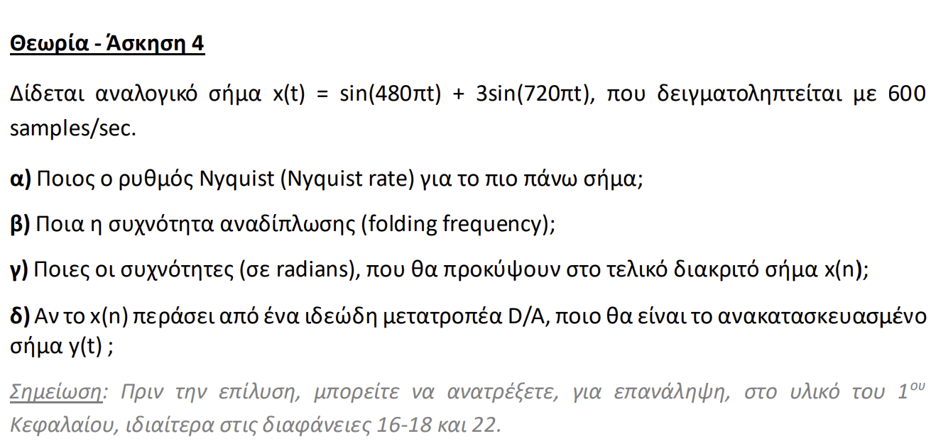
Δίνεται:
$x(t)=sin⁡(480πt)+3sin⁡(720πt)$ με: $F_{s}=600 \text{samples}\text{/}\text{sec}$

Βήμα 1: Βρίσκω τις αναλογικές συχνότητες
Χρησιμοποιώ: $F=\frac{Ω}{2π}$
- $480π⇒F_{1}=240\text{ Hz}$
- $720π⇒F_{2}=360\text{ Hz}$
👉 Μέγιστη συχνότητα: Fmax​=360 Hz
α) Ρυθμός Nyquist $F_{N}=2F_{max}=2⋅360=720 \text{Hz}$
📌 Σχόλιο καθηγητή:
Δειγματοληπτούμε με 600 Hz < 720 Hz → σίγουρα θα έχουμε aliasing
(β) Folding frequency $F_{\text{fold}}=\frac{F_{s}}{2}=300\text{ Hz}$
📌 Οτιδήποτε πάνω από 300 Hz θα διπλώσει.

γ) Ψηφιακές συχνότητες στο $x[n]$
Υπολογίζουμε: $ω=\frac{Ω}{F_{s}}$
- $ω_{1}=\frac{480π}{600}=0.8π$
- $ω_{2}=\frac{720π}{600}=1.2π$
⚠️ Η $1.2π$είναι εκτός $\left[-π,π\right]$.
Τη φέρνω στο σωστό εύρος: $1.2π-2π=-0.8π$
Άρα: $x[n]=sin⁡(0.8πn)+3sin⁡(-0.8πn)$
Χρησιμοποιώ: $sin⁡(-θ)=-sin⁡(θ)$
$$x[n]=sin⁡(0.8πn)-3sin⁡(0.8πn) \\ \boxed{x[n]=-2sin⁡(0.8πn)}$$
📌 Ερμηνεία:
Οι δύο αναλογικές συχνότητες κατέληξαν στην ίδια ψηφιακή συχνότητα → aliasing.
(δ) Ανακατασκευασμένο σήμα $y(t)$
Από: $ω=0.8π⇒f=\frac{0.8π}{2π}=0.4$
$$F=0.4⋅600=240 \text{Hz}$$
Άρα:
$$\boxed{y(t)=-2sin⁡(480πt)}$$
📌 Τελικό νόημα:
Το 360 Hz χάθηκε και μετατράπηκε σε 240 Hz.
Ο DAC δεν ξέρει τι υπήρχε αρχικά — απλώς ανακατασκευάζει αυτό που του δώσαμε.

ΣΥΝΟΨΗ ΣΗΜΑΝΤΙΚΏΝ
- Πάντα βρίσκεις πρώτα τις αναλογικές συχνότητες
- Ελέγχεις Nyquist
- Ό,τι είναι πάνω από $F_{s}/2$→ διπλώνει
- Οι ψηφιακές συχνότητες ζουν στο $\left[-π,π\right]$
- Ο DAC δεν διορθώνει λάθη δειγματοληψίας

Κβάντιση και ανάλυση Δ (resolution)
Μετά τη δειγματοληψία, το σήμα έχει συνεχές πλάτος αλλά διακριτό χρόνο.
Για να μεταδοθεί ψηφιακά, το πλάτος πρέπει επίσης να γίνει διακριτό → κβάντιση.
Ένας ομοιόμορφος κβαντιστής:
- χωρίζει το δυναμικό εύρος $\left[V_{min} , V_{max}\right]$
- σε $L$ίσα επίπεδα
Η ανάλυση (resolution) ή βήμα κβάντισης είναι: $\boxed{Δ=\frac{V_{max}-V_{min}}{L}}$
📌 Φυσική σημασία:
- $Δ$= “ύψος σκαλοπατιού”
- όσο μικρότερο → πιο ακριβής αναπαράσταση
- όσο μεγαλύτερο → περισσότερο σφάλμα κβάντισης
ΓΧΑ συστήματα και συνέλιξη
Ένα Γραμμικό Χρονικά Αμετάβλητο (ΓΧΑ) σύστημα περιγράφεται πλήρως από την απόκριση στο μοναδιαίο δείγμα: $h(n)$
Για οποιαδήποτε είσοδο:$\boxed{y(n)=x(n)*h(n)=\sum_{k=-∞}^{∞}{x(k)h(n-k)}}$
📌 Πρακτικά:
- το $x(k)$λέει πότε και πόσο διεγείρεται το σύστημα
- το $h(n-k)$λέει πώς αντιδρά το σύστημα
Η μοναδιαία βηματική $u(n)$
Ορισμός: $u(n)=\left\{\begin{matrix}1, & n≥0 \\ 0, & n<0\end{matrix}\right.$
Χρήση:
- “ανάβει” ή “σβήνει” όρους σε αθροίσματα
- καθορίζει όρια συνέλιξης

Relaxed απόκριση
Όταν λέμε relaxed σύστημα, εννοούμε:
- μηδενικές αρχικές συνθήκες
- άρα μόνο η συνέλιξη καθορίζει την έξοδο
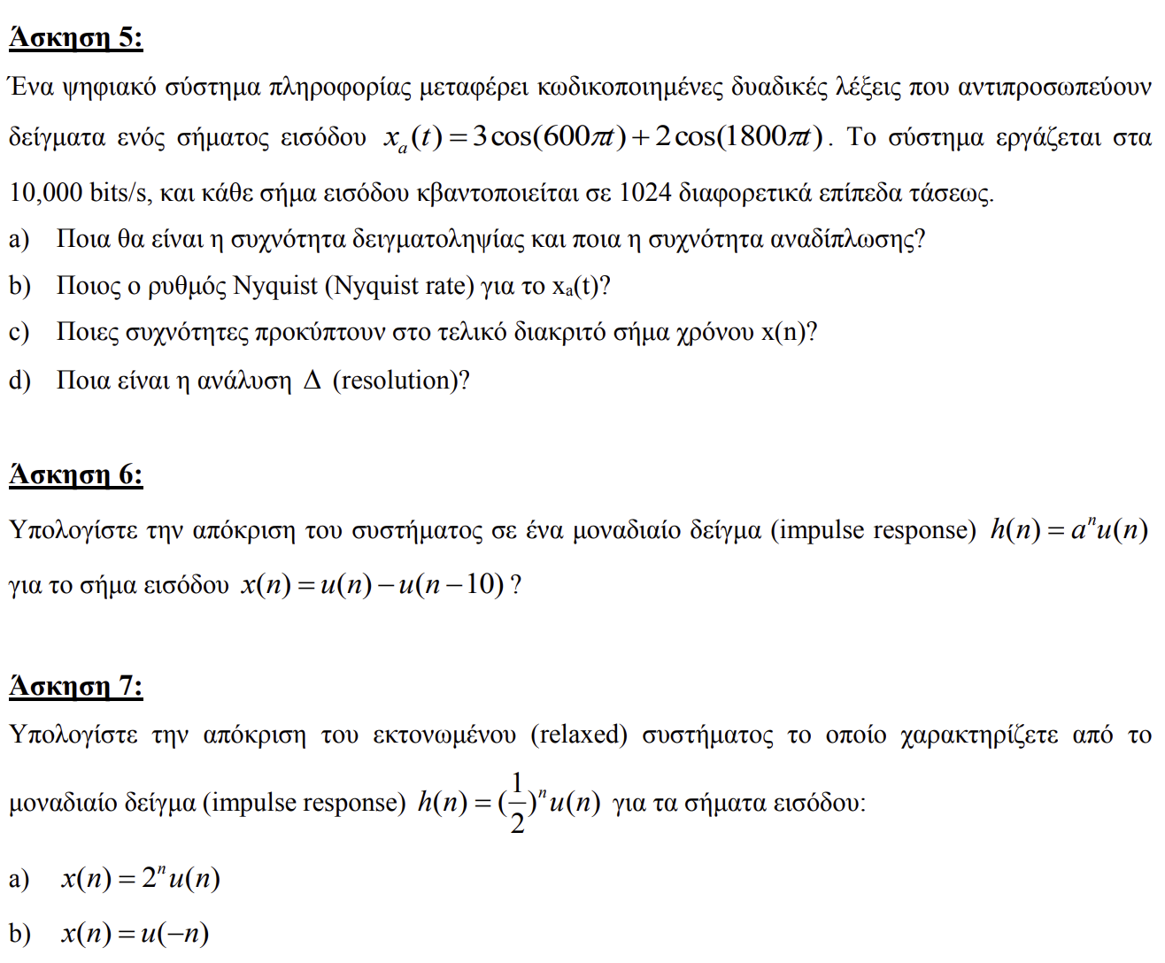
Άσκηση 5 – ερώτημα (δ) (10 μονάδες)
Δίνεται: $x_{a}(t)=3cos⁡(600πt)+2cos⁡(1800πt)$
Κβάντιση σε: $L=1024$επίπεδα
Τι ζητάμε;
Την ανάλυση Δ, δηλαδή το μέγεθος του κάθε κβαντιστικού βήματος.

Βήμα 1: Εύρος τιμών του σήματος
Το μέγιστο πλάτος προκύπτει όταν οι συνημιτονικές συνιστώσες ευθυγραμμιστούν:
$∣x_{a}(t)∣_{max}=3+2=5$ Άρα: $V_{min}=-5,V_{max}=+5$
Βήμα 2: Εφαρμογή τύπου $Δ=\frac{V_{max}-V_{min}}{L}=\frac{10}{1024}≈0.00977$
Τελική απάντηση: $\boxed{Δ≈9.77×{10}^{-3}}$
📌 Καθηγητικό σχόλιο:
Αυτό είναι το μέγιστο σφάλμα ακρίβειας ανά επίπεδο. Όλα τα δείγματα “στρογγυλοποιούνται” στο πλησιέστερο πολλαπλάσιο του $Δ$.
Άσκηση 6 (20 μονάδες)
Δίνεται: $h(n)=a^{n}u(n),x(n)=u(n)-u(n-10)$
Ερμηνεία εισόδου $x(n)=\left\{\begin{matrix}1, & 0≤n≤9 \\ 0, & \text{αλλο}\overset{ˊ}{\text{υ}}\end{matrix}\right.$
➡️ Ορθογώνιος παλμός μήκους 10.
ενικός τύπος εξόδου $y(n)=\sum_{k=-∞}^{∞}{x(k)}a^{n-k}u(n-k)$
Επειδή:
- $x(k)≠0$μόνο για $0≤k≤9$
- $u(n-k)=1$μόνο αν $k≤n$

Ανάλυση κατά περιοχές
🔹 Περίπτωση 1: $n<0$ $\boxed{y(n)=0}$
Δεν υπάρχει $k$που να ικανοποιεί $k≤n$και $k≥0$